附件1：
入住酒店乘车路线图

杭州乐通酒店 电话：0571—81068689

地址：杭州市滨江区秋溢路1576号
大床房：268元（含早）
双标房：268元（含早）
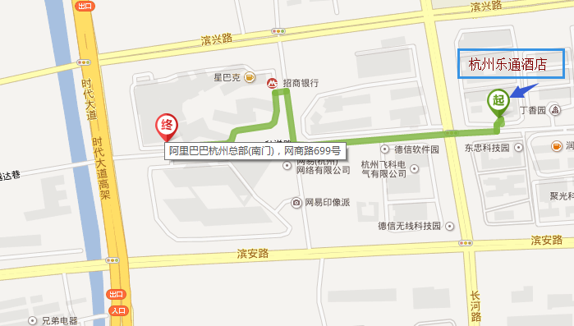

杭州萧山机场： 步行至机场候机厅，乘坐机场大巴杭州市区(机场候机厅-武林门民航售票处)，经过1站，在城站火车站下车，步行至城站火车站，乘坐116路(城站火车站-钱江湾花园)，经过10站，在长河路滨安路口下车步行至杭州乐通酒店

杭州火车东站： 杭州东站步行至火车东站，乘坐地铁1号线(文泽路-湘湖)，经过13站，在西兴下车，步行至西兴叉口，乘坐225路(城站火车站-坚塔路公交站)，经过4站，在羊前圩下车，步行至杭州乐通酒店

杭州火车站： 杭州火车站，步行至香榭商务大厦，乘坐116路(城站火车站-钱江湾花园)，经过9站，在长河路滨安路口下车，步行至杭州乐通酒店

